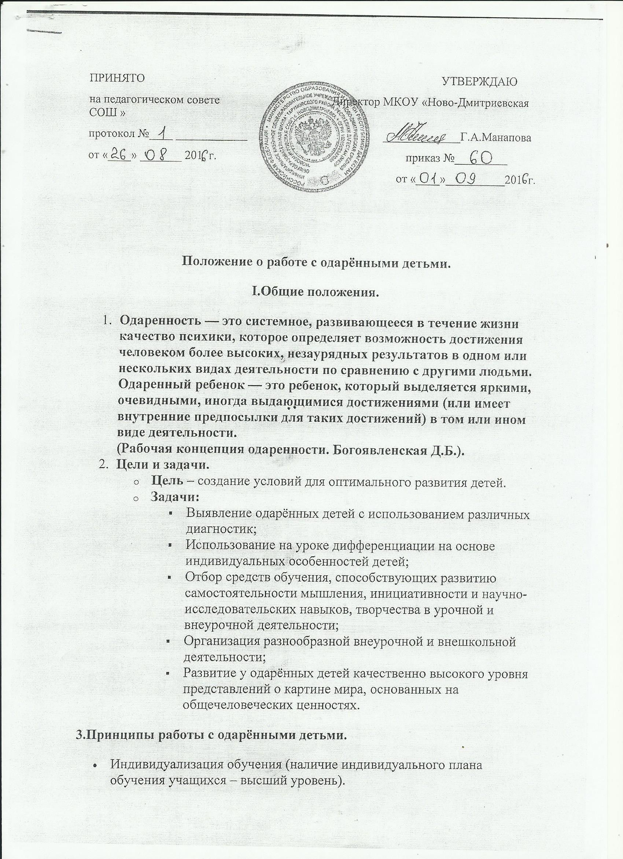

- Принцип опережающего обучения.
- Принцип комфортности в любой деятельности.
- Принцип разнообразия предлагаемых возможностей для реализации способностей учащихся.
- Возрастание роли внеурочной деятельности.
- Принцип развивающего обучения.
- Принцип добровольности.
4. Участниками реализации данного положения являются:
- Администрация школы (директор, заместители)
- Рабочая группа, создаваемая сроком на 1 год
- Руководители школьных МО
- Учителя-предметники
- Классные руководители
- Руководители кружков и секций
- Медицинский работник
- Психолог
- Библиотекарь
- Родители или законные представители учащихся
- Попечительский совет
5.Формы проведения мониторинга реализации положения.
Формы | Периодичность
Предметные олимпиады | 1 раз в год
Общешкольная конференция достижений учащихся | 1 раз в год
Предметные недели | По годовому плану
Творческие отчёты учителей из опыта работы с одарёнными детьми. | педсовет
Внутришкольный контроль. | По годовому плану
Творческие отчёты кружков и спортивных секций. | 1 раз в год
Тематические конкурсы, выставки. | По годовому плану.
Проектная деятельность | По годовому плану
Мониторинг динамики развития | По годовому плану

II. Основные направления работы
1) Диагностика одарённости учащихся.
2) Расширение и совершенствование деятельности психологической службы.
3) Включение проблемы работы с одарёнными детьми как приоритетного направления в системы научно-методической и опытно-экспериментальной работы учителей.
4) Создание и организация работы научного общества учащихся.
5) Помощь педагогам в работе с одарёнными детьми (проведение семинаров, тренингов и т.д.)
6) Работа с родителями (классные собрания, тренинги, индивидуальные консультации).

III. Организация и функциональное обеспечение данного положения.
Функции директора.
- Планирование в годовом плане отдельного раздела по работе с одарёнными детьми и контроль его выполнения участниками образовательного процесса.
- Создание фонда поощрения и материального стимулирования одарённых детей и учителей, работающих с одаренными учащимися.
- Введение штатной единицы (заместителя директора или ответственного за работу с одаренными детьми).
2.Функции зам. директора.
- Регулирование и коррекция образовательных процессов, связанных с реализацией данного положения (учебный план, расписание, элективы). (Постоянно)
- Оформление нормативной документации.
- Разработка программ.
- Подготовка отчетов о работе с одаренными детьми.
- Организация и проведение семинаров по проблемам работы с одарёнными детьми. (Не менее 1 раза в год.)
- Координация действий учителей, работающих с одарёнными детьми. (Постоянно)
- Помощь в разработке индивидуальных образовательных программ для одарённых детей. (По заявкам учителей-предметников и классных руководителей.)
- Сбор банка данных по одарённым детям.
3.Функции рабочей группы.
- Подбор диагностических материалов для выявления одарённых детей.
- Сбор и систематизация материалов периодической печати и педагогической литературы по данной проблеме.
- Подготовка методических рекомендаций по работе с одарёнными детьми.
- Определение критериев эффективности работы.
- Подготовка отчетов о работе с одаренными детьми;
4.Функции руководителей ШМО.
- Планирование и проведение школьных предметных недель и олимпиад (ежегодно).
- Разработка материалов, вопросов и заданий повышенного уровня сложности по предметам (постоянно).
- Оформление материалов по работе с одарёнными детьми на сайте школы, стенде методической работы (диагностики, образцы заданий, результаты олимпиад и т.д.)
- Руководство подготовкой творческих отчётов учителей, работающих с одарёнными детьми.
5.Функции учителей-предметников.
- Выявление одарённых детей.
- Корректировка программ и тематических планов для работы с одарёнными детьми, включение заданий повышенной сложности, творческого, научно-исследовательского уровней.
- Организация индивидуальной работы с одарёнными детьми.
- Подготовка учащихся к олимпиадам, конкурсам, викторинам, конференциям школьного, областного, регионального и др. уровня.
- Отбор и оформление в течение года достижений одарённых детей для предъявления на общешкольной ежегодной конференции.
- Оформление своего опыта работы с одарёнными детьми в виде творческого отчёта для предъявления на педсовете.
- Создание в учебных кабинетах картотеки материалов повышенного уровня сложности.
- Консультирование родителей одарённых детей по вопросам развития способностей их детей.
- Подготовка отчетов о работе с одаренными детьми;
6.Функции классных руководителей.
- Выявление детей с общей одарённостью.
- Оформление в дневниках классных руководителей сводной таблицы по видам (областям) одарённости детей, используя данные своих диагностик и наблюдений, учителей-предметников, руководителей кружков, родителей.
- Планирование воспитательной работы в классе с учётом реализации одарёнными детьми класса своих способностей.
- Подготовка отчетов о работе с одаренными детьми.
- Взаимосвязь с учреждениями дополнительного образования.
7.Функции руководителей кружков и секций.
- Выявление одарённых детей.
- Организация творческих отчётов детей.
- Предоставление необходимой информации классным руководителям.
- Консультирование родителей.
- Подготовка отчетов о работе с одаренными детьми (в произвольной форме).
8. Функции психолога
- Психодиагностическая работа (групповая, индивидуальная).
- Индивидуальные и групповые занятия с учащимися.
- Индивидуальные и групповые консультации для учащихся.
- Работа с родителями (выступления на родительских собраниях, консультации).
- Работа с учителями (консультации, тренинги, просветительская работа).
- Подготовка отчетов о работе с одаренными детьми.

